川教考院〔2012〕189 号

四川省教育考试院

关于 2013 年中国民航飞行学院在四川省

招收飞行技术专业学员的通知

各有关市、州招办：

为适应民航运输业发展需要， 2013 年中国民航飞行学

院将继续在我省招收飞行技术专业学生，现将有关事宜通知

如下：

一、招飞计划

2013 年中国民航飞行学院拟在我省招收飞行技术专业

本科学生 200 名（具体数量以我院在《招生考试报 2013 年

— 1 —

招生计划合订本》上公布的招生计划数为准）。学制四年，

本科提前批录取。

二、培养目标

1、中国民航飞行学院飞行教师；

2、中国国际航空、东方航空、南方航空、海南航空、

四川航空、厦门航空、成都航空、奥凯航空、邮政航空、幸

福航空、吉祥航空、春秋航空等全国 30 余家大型民航运输

企业飞行员。

三、招飞条件

1.招飞对象和范围：招收参加 2013 年四川省全国普通

高校招生统一考试的男性文、理科应、往届普通高中毕业生，

年龄不超过 20 周岁（1993 年 8 月 31 日以后出生）。外语语

种限英语。

2.政治条件：拥护党的路线、方针、政策，热爱社会主

义祖国，品德优良，志愿献身民航飞行事业，符合《民用航

空背景调查规定》标准。

3.身体条件：身体符合《民用航空招收飞行学生体格检

查鉴定管理办法》（民航发【2007】37 号）要求。

4.心理品质条件：参加民航飞行学院组织的飞行员心理

选拔测试，其心理品质应满足民航飞行职业需求。

5.文化条件：高考成绩应达到教育部和民航局确定的招

飞录取控制分数线(不享受任何政策加分照顾)。

— 2 —

四、招飞程序

1.报名工作由各市、州招办组织实施，并将《2013 年报

考中国民用航空飞行学院飞行技术专业考生名册》（附件 1）

汇总后于初检前报送中国民用航空飞行学院招办。

2.中国民用航空飞行学院将派员在部分区、县设点，对

报名考生进行初检（目测筛选、初步检查），初检具体时间、

地点及要求另行通知。考生可就近选择初检站点参加初检，

初检时填报《中国民用航空飞行学院招收飞行技术专业考生

初检表》（附件 2）。

3.中国民用航空飞行学院将组织通过初步检查的考生

进行招飞大体检和心理测试（具体时间、地点在初检现场通

知）；未经招飞初检的考生一律不得参加招飞大体检；体检

实行单项淘汰制。考生往返路费、食宿自理。

4.考生体检须缴纳体检费，标准按四川省物价局、四川

省财政厅有关文件执行。

5.对体检合格考生，中国民用航空飞行学院将派员到考

生所在中学及父母亲单位进行背景调查。

6.背景调查合格的考生于高考后一周进行身体复检，具

体时间、地点以我院寄发的《体检合格通知单》为准。

7.对复检合格并且达到教育部和民航局确定的招飞录

取控制分数线以上的考生，根据高考成绩，按公布计划数从

高分到低分顺序择优录取。录取考生必须服从学院统一安

— 3 —
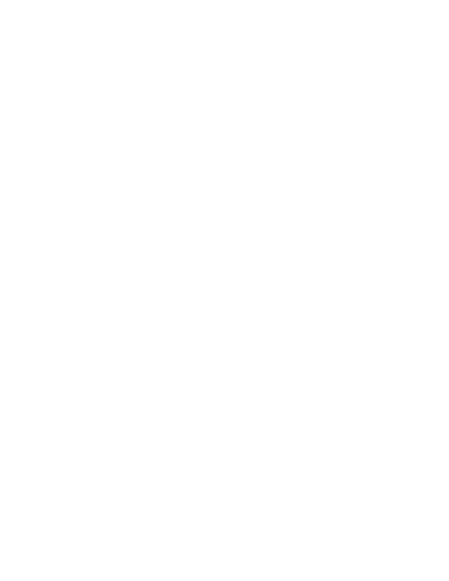

排，同用人单位（各航空公司）签定培养协议。

五、工作要求

各市州招生办公室应高度重视民航招飞工作，要有领导

主管，并安排专人负责；各普通中学应指定专人具体承办招

飞事宜,严格按照招飞条件和《中国民航飞行学院招飞自荐

身体条件基本要求》（附件 3）对报名学生的身体、思想、现

实表现、学习成绩和本人及家长的报考态度等逐项进行分

析，全面衡量，确定推荐名单，切实把好招飞的第一道关口，

凡不符合招飞条件的考生不得报名参检。

联系地址：四川省广汉市南昌路四段 46 号中国民用航

空 飞 行 学 院 招 生 处 ， 邮 政 编 码 ： 618307 。 联 系 电 话 ：

0838-5182078、5190570（传真）。联系人罗老师。

附件：1.2013 年报考中国民用航空飞行学院飞行技术专

业考生名册

2.中国民用航空飞行学院招收飞行技术专业考生

初检表

3.中国民用航空飞行学院招飞自荐身体条件基本

要求

四川省教育考试院

2012 年 10 月 22 日

— 4 —

附件 1
2013 年报考中国民用航空飞行学院
飞行技术专业考生名册

县（市、区）招办（盖章）

姓名 出生年月日 文/理 学校、班级

填表人： 联系电话：

注：此名册由各市、州招办填写，初检交我院带队老师

备注

— 5 —

附件 2

中国民用航空飞行学院招收飞行技术专业考生初检表

姓名

家庭
地址

父亲
姓名

母亲
姓名

联系

省

性别

年龄

年龄

市

民族

政治
面貌

政治
面貌

县（区）

出生
年月

政治
面貌

工作
单位

工作
单位

学校

一寸
免冠
照片

电话¹： 2：
家长
意见

签名：

上期 数学 语文 英语 政治 物理 化学 生物 班主任签名：

学
校
意
见

飞
行
学
院
填
写
期末
考试
成绩

身 高

视 力

面试意见

左：

厘米

体 重

右：

签名:

学校（盖章）
年 月 日

斤

公

考
生
须
知

1．高中应届毕业生由班主任填写上学期期末成绩。
2．报考学生经所在学校同意并加盖公章后，按通知的时间、地点参加报名面试。
3．参加报名面试学生应持本人身份证（或户口簿）、一寸免冠照片 1 张。
注：凭此表参加面试

— 6 —

年

月

日

附件 3

中国民航飞行学院招飞自荐身体条件基本要求

具有下列情况之一者，不能报考：

1．男生身高不足 170 厘米或超过 187 厘米；

2．体重不足 50 公斤；体重的计算方式：(身高-110)±10%

3．骨与关节疾病或畸形；

4．明显的“O”型或“X”型腿；

5．久治不愈的皮肤病，如头癣、湿疹、牛皮癣、慢性荨麻疹等；

6．慢性肠胃道疾病；

7．肝炎或肝脾肿大，HbsAg 阳性；

8．肾炎或血尿，蛋白尿；

9．精神病家族史，癫痫病史；

10．颜面五官明显不对称；

11．晕车、晕船；

12．口吃；

13．耳朵流过脓，听力差，经常耳鸣；

14．裸眼远视力低于 0.3（C 字表）或者矫正视力低于 1.0

或者屈光度超过 300 度；做过近视屈光矫正手术；色盲、色

弱。

15．肺结核；

16．较重的砂眼或倒睫；

17．直系亲属有违法犯罪记录或参加邪教组织者。

— 7 —

抄送：民航局人事教育司

四川省教育考试院办公室 2012 年 10 月 22 日印发

— 8 —

